

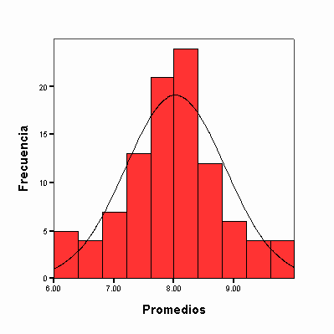Una hipótesis estadística es una afirmación con respecto a una característica que se desconoce de una población de interés. En la sección anterior tratamos los casos discretos, es decir, en forma exclusiva el valor de algún parámetro.

Ahora examinaremos las pruebas de hipótesis estadísticas en las que la característica que se desconoce es alguna propiedad de la forma funcional de la distribución que se está muestreando.

Discutiremos las pruebas de independencia entre dos variables aleatorias en las cuales la evidencia muestral se obtiene mediante la clasificación de una variable aleatoria en un cierto número de categorías.


Este tipo de pruebas recibe normalmente el nombre de bondad de ajuste debido a que ésta compara los resultados de una muestra aleatoria con aquellos que se espera observar si la hipótesis nula es correcta.

La comparación se hace mediante la clasificación de los datos que se observan en cierto número de categorías y entonces compara las frecuencias observadas con las esperadas para cada categoría. La hipótesis nula será rechazada si existe una diferencia suficiente entre las frecuencias observadas y las esperadas. (error tipo I α)


En casos como este, la hipótesis alternativa es compuesta y, en muchas ocasiones, no se encuentra identificada de manera explicita.
Y La función de potencia es muy difícil de obtener de forma analítica.

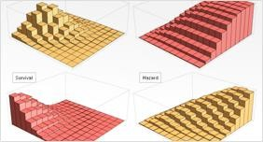Entonces, una prueba de bondad de ajuste no debe usarse por si misma para aceptar la afirmación de la hipótesis nula. La decisión va en el sentido de no rechazar la hipótesis nula más que aceptarla, si la diferencia que existe entre las frecuencias observadas y esperadas es en cierta forma relativamente pequeña

Definición

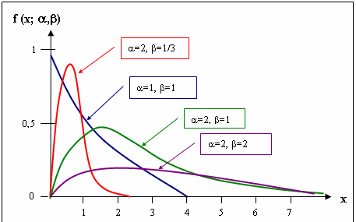
Una prueba de bondad de ajuste se emplea para decidir cuando un conjunto de datos se apega a una distribución dada. Es conocida también dentro de las pruebas no paramétricas, es decir la bondad de ajuste y pruebas de independencia.

Las decisiones en los negocios requieren que se pruebe alguna hipótesis sobre la distribución poblacional desconocida. Por ejemplo, se puede plantear la hipótesis que la distribución poblacional es uniforme y que todos los valores posibles tienen la misma probabilidad de ocurrir las hipótesis que se probarán son:

H0: La distribución poblacional es uniforme
H1: La distribución poblacional no es uniforme

La prueba de bondad de ajuste se utiliza para determinar si la distribución de los valores en la población se ajusta a alguna forma en particular, la cual fue planteada como hipótesis nula (en este caso una distribución uniforme.) De la misma manera que en todas las pruebas estadísticas de esta naturaleza, los datos muestrales se toman de la población y constituyen la base de las conclusiones.

Si existe una diferencia considerable entre lo que se observa en la muestra y lo que se esperaría observar si la hipótesis nula fuera correcta, es menos probable que la hipótesis nula sea verdadera, por lo que la hipótesis nula debe rechazarse.
Cuando las observaciones obtenidas en la muestra difieren mucho del patrón que esperamos que ocurra si la distribución planteada como hipótesis sí se presenta, entonces no nos queda otra alternativa que rechazar.

Distribución chi-cuadrado (χ2)

Para contrastar la hipótesis relativa a una distribución poblacional, debemos analizar la diferencia entre las expectativas con base en la distribución planteada como hipótesis y los datos reales que aparecen en la muestra. La prueba chi-cuadrado de bondad de ajuste hace esto. Determina si las observaciones muestrales “se ajustan” a las espectativas. La prueba toma la siguiente forma:
2 = ∑ (O − E )
k 2
χ i i
i=1 Ei
Donde Oi=es la frecuencia de los eventos observados en los datos muestrales Ei=es la frecuencia de los eventos esperados si la hipótesis nula es correcta. k= es el numero de categorías o clases.
La prueba posee gl=k-m-1 grados de libertad, donde m es el numero de parámetros a estimar. El numerador de la formula lo que mide es la diferencia entre las frecuencias de los eventos observados y las frecuencias de los eventos esperados al cuadrado. Cuando estás diferencias son grandes, haciendo que χ2 se incremente, debería rechazarse la hipótesis nula.

Funciones χ2

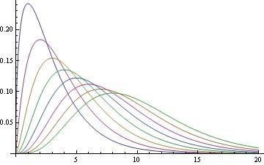

Ejemplo 1 Solución
El director de mercadeo de una tienda departamental, tiene la responsabilidad de controlar el nivel de existencias para cuatro tipo de botes vendidos. En el pasado ha ordenado nuevos botes bajo la premisa de que los cuatro tipos son igualmente demandados. Sin embargo, recientemente las existencias se han vuelto más difíciles de controlar y considera que debería probar su hipótesis respecto de una demanda uniforme.

Ensayo de hipótesis
Ho; La demanda es uniforme para los cuatro tipos de bote
H1; ; La demanda no es uniforme para los cuatro tipos de bote

Suponiendo uniformidad en la demanda, la hipótesis nula presume que de una muestra aleatoria de botes, los usuarios de fin de semana comprarían un numero igual de cada tipo.
Para probar está hipótesis el director selecciona una muestra de n= 48 botes vendidos durante los últimos meses. Si la demanda es uniforme, puede esperar que 48/4= 12 botes de cada tipo se vendan. La tabla muestra esta expectativa junto con el número de cada tipo que en realidad se vendió.
Tipo de bote | Ventas observadas | Ventas esperadas
1 | 15 | 12
2 | 11 | 12
3 | 10 | 12
4 | 12 | 12
 | 48 | 48

Se nota que Σ(0i) = Σ(Ei). El director debe determinar ahora si los números vendidos realmente en cada una de las categorías k = 4 está lo suficientemente cerca de lo que se esperaría si la demanda fuese uniforme. La fórmula para χ2da
Cálculo

(O − E )2 (15 −12)2
(11 −12)2 (10 −12)2 (12 −12)2

χ 2 = ∑ i i =
Ei 12

+ + +
12 12 12

= 1 (32

12
+ (−1)2
+ (−2)2
+ (0)2 )= 1.1666

≈ 1.17

El valor 1.17 lo vamos a comparar con un valor crítico de χ2 tomado de la tabla correspondiente. Debido a que no hay parámetros que tengan que estimarse, m = 0 y hay gl=k-m-1=4-0-1=3
χ

grados de libertad. Si se deseara probar al nivel del 5% se tendría que buscar en la tabla
2
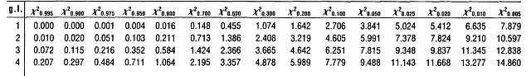0.05,3

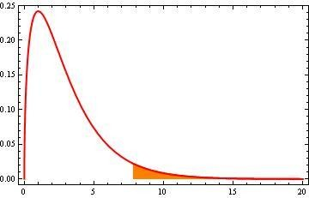
Ho
H1
χ2
Regla de decisión:

No rechazar si χ2 <7.815. Rechazar si χ 2 > 7.815.

Conclusión y justificación
Debido a que 1.17 < 7.815, la hipótesis nula de que la demanda es uniforme no se rechaza. Las diferencias entre lo que se observó en realidad, “0”, y lo que el director esperaba observar si la demanda fuera la misma para los cuatro tipos de botes, “E”, no son lo suficientemente grandes como para refutar la hipótesis nula. Las diferencias no son significativas y pueden atribuirse simplemente a un error de muestreo.

Prueba de ajuste a un patrón específico En el ejemplo de los botes, supusimos que la demanda de los cuatro tipos de botes era la misma. Los valores para las frecuencias esperadas eran por ello las mismas. Sin embargo, surgen muchos casos en los cuales las frecuencias se prueban contra un patrón determinado, en el cual las frecuencias esperadas no son todas iguales. En su lugar deben determinarse así:
Frecuencias esperadas Ei= n p

donde n es el tamaño de la muestra p es la probabilidad de cada categoría como se especificó en la hipótesis nula.

Cierto banco en Nueva York, trata de seguir una política de extender un 60% de sus créditos a empresas comerciales, un 10% a personas naturales y un 30% a prestatarios extranjeros.
Ejemplo 2
Para determinar si la política se estaba siguiendo, el vicepresidente de mercadeo, selecciona aleatoriamente 85 créditos que se aprobaron recientemente. Encuentra que 62 de tales créditos se otorgaron a negocios, 10 a personas naturales, y 13 a prestatarios extranjeros. Al nivel del 10%, ¿Parece que el patrón de cartera deseado se preserva? Pruebe la hipótesis de que
H1 Se mantuvo el patrón deseado: 60%, 10% y 30%
HA: No se mantuvo el patrón deseado.

Ensayo de hipótesis

Si la hipótesis nula es correcta, el vicepresidente esperaría que el 60% de los 85 créditos de la muestra sean créditos comerciales. De manera que para la primera categoría:
Ho; Se mantuvo el patrón deseado: 60%, 10% y 30%
H1; No se mantuvo el patrón deseado: 60%, 10% y 30%
E1 = np1 = (85)×(0.60) = 51 créditos comerciales.

Además, esperaría que
E2 = np2 = (85)×(0.10) = 8.5 créditos a personas físicas.

y
E3 = np3 = (85)×(0.30) = 25.5 créditos a clientes extranjeros.

Los datos se resumen en la siguiente tabla.

Tipo de crédito | Frecuencias observadas | Frecuencias esperadas
comercial | 62 | 51
personal | 10 | 8.5
extranjero | 13 | 25.5
 | 85 | 85

El valor de χ2 se obtiene
Cálculo
(O − E )2

(62

− 51)2 (10 − 8.5)2

(13 − 25.5)2

χ 2 = ∑ i i =
Ei
+ +

51 8.5

25.5

= ⎜121
⎛
+ 2.25
+ 156.25
⎞

⎟ = 2.37
+ 0.26
+ 6.13 ≈

8.76

⎝ 51
8.5

25.5 ⎠

Nuevamente, no se estimaron parámetros, por lo que m = 0. Con α al 10% y k = 3 dado que hay 3 categorías de crédito (comerciales, privados y extranjeros), existen gl = K-m-l=3-0-l=2 grados de libertad. El vicepresidente encuentra en la tabla que el valor crítico de χ2 0.10,22 = 4.605.

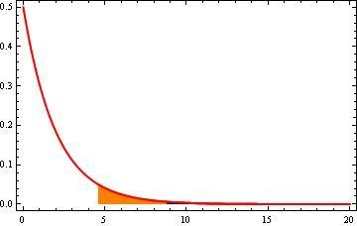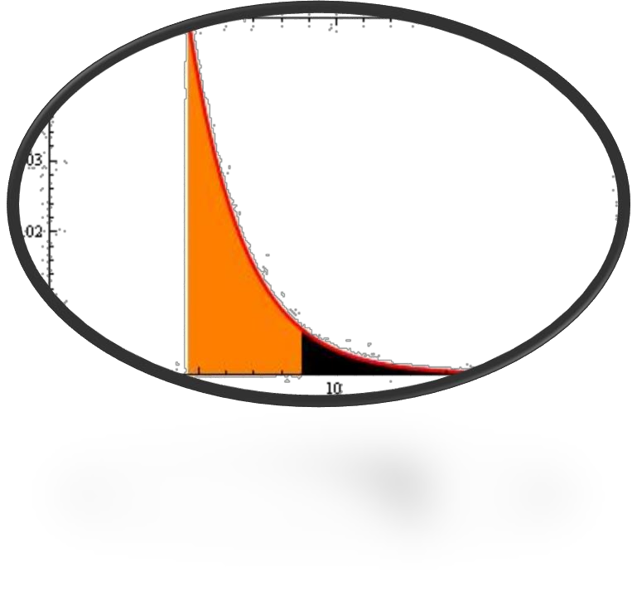
Ho
H1
χ2
Regla de decisión:

No rechazar H0si χ2 < 4.605. Rechazar H0si χ2 > 4.605.
Conclusión y justificación
Las diferencias entre lo que vicepresidente observó y lo que esperaba observar si el patrón de crédito deseado se alcanzaba era demasiado grande como para ocurrir por simple azar. Existe sólo un 10% de probabilidad de que una muestra de 85 créditos seleccionados aleatoriamente pudieran producir las frecuencias observadas aquí demostradas, si el patrón deseado en la cartera de crédito del banco se estuviera manteniendo.

